CENTRO ESTADUAL DE EDUCAÇÃO TECNOLÓGICA “PAULA SOUZA”
FACULDADE DE TECNOLOGIA DE TAQUARITINGA
CURSO SUPERIOR DE TECNOLOGIA EM ANÁLISE E DESENVOLVIMENTO DE SISTEMAS

COBECO - COTAÇÃO DE BENS DE CONSUMO

LEONARDO DAVID SILVA SETTI
FABRICIO DE LIMA CABRAL
NICHOLAS ANTHONY FERREIRA BRAZ
EDUARDO PEREIRA PASSARELLI
NICOLAS HENRIQUE MALLOUK

PROF.(A) ORIENTADOR(A): THAIS CRISTINA CASAGRANDE

TAQUARITINGA - S.P.
2026

LEONARDO DAVID SILVA SETTI
FABRICIO DE LIMA CABRAL
NICHOLAS ANTHONY FERREIRA BRAZ
EDUARDO PEREIRA PASSARELLI
NICOLAS HENRIQUE MALLOUK

COBECO - COTAÇÃO DE BENS DE CONSUMO

Monografia apresentada à Faculdade de Tecnologia de Taquaritinga, como parte dos requisitos para a obtenção do título de Tecnólogo em Análise e Desenvolvimento de Sistemas.

Orientadora: Profa. Thais Cristina Casagrande

TAQUARITINGA - S.P.
2026

LISTA DE FIGURAS
Figura 1 – Diagrama de casos de uso do COBECO 14
Figura 2 – Diagrama entidade-relacionamento do COBECO 19
Figura 3 – Protótipo de baixa fidelidade 21
Figura 4 – Protótipo de alta fidelidade 22

LISTA DE QUADROS
Quadro 1 – Premissas e restrições do projeto 7
Quadro 2 – Requisitos funcionais de conta e autenticação 8
Quadro 3 – Requisitos funcionais de perfil e gestão de listas 9
Quadro 4 – Requisitos funcionais de seleção de fornecedores e comparação de custos 9
Quadro 5 – Requisitos funcionais de exportação e impressão 9
Quadro 6 – Requisitos não funcionais de arquitetura e contrato 10
Quadro 7 – Requisitos não funcionais de interface e usabilidade 10
Quadro 8 – Requisitos não funcionais de qualidade e infraestrutura 11
Quadro 9 – Requisitos não funcionais de desempenho e segurança 11
Quadro 10 – Requisitos desejáveis 12
Quadro 11 – Casos de uso principais e rastreabilidade aos requisitos funcionais 15
Quadro 12 – Casos de uso auxiliares do sistema 16
Quadro 13 – Fluxos principais, percursos esperados e exceções tratadas 17
Quadro 14 – Tecnologias utilizadas por área 23
Quadro 15 – Critérios de sucesso do MVP e resultados verificados 24
SUMÁRIO

1 OBJETIVO DO PROJETO 5
2 ESCOPO 6
3 REQUISITOS 8
3.1 Funcionais 8
3.1.1 Conta e autenticação 8
3.1.2 Perfil e gestão de listas 8
3.1.3 Fornecedores e comparação 9
3.1.4 Exportação e impressão 9
3.2 Não-Funcionais 10
3.2.1 Arquitetura e contrato 10
3.2.2 Interface e usabilidade 10
3.2.3 Qualidade e infraestrutura 10
3.2.4 Desempenho e segurança 11
3.3 Desejáveis 11
4 DIAGRAMA DE CASO DE USO 13
5 DIAGRAMA ENTIDADE-RELACIONAMENTO – DER 18
6 PROTÓTIPO DE BAIXA FIDELIDADE 20
7 PROTÓTIPO DE ALTA FIDELIDADE 22
8 TECNOLOGIAS UTILIZADAS 23
9 CONSIDERAÇÕES FINAIS 25
REFERÊNCIAS 26

1 OBJETIVO DO PROJETO

A aquisição de vários itens em um mesmo episódio de compra impõe ao consumidor um procedimento manual e repetitivo: relacionar os produtos desejados, consultar os preços em diferentes fornecedores, verificar quais deles dispõem de cada item, somar as combinações possíveis e identificar o que ficaria faltando em cada alternativa. Esse esforço cresce à medida que aumentam o número de itens e de fornecedores consultados, mostra-se suscetível a erros de cálculo e frequentemente conduz à escolha de uma opção aparentemente mais barata, porém incompleta.
O COBECO (Cotação de Bens de Consumo) é uma aplicação web que permite criar listas de compras com produtos de um catálogo e comparar, em uma única tela, seus custos entre diferentes fornecedores. O visitante pode montar a lista sem se autenticar. Já o usuário autenticado pode salvá-la, acessá-la novamente, editá-la e excluí-la. Em cada comparação, o sistema calcula, para cada fornecedor, o valor total dos itens conforme seus preços e quantidades, determina o percentual de cobertura da lista e informa os produtos indisponíveis. A melhor oferta é definida pelo fornecedor com maior cobertura; em caso de empate, prevalece aquele com o menor custo total. Os dados de preços e estoque são mantidos em um catálogo próprio no MySQL e carregados de forma determinística, garantindo uma demonstração reproduzível e independente de serviços externos.
O público-alvo compreende consumidores que planejam compras de múltiplos itens, pequenos empresários que necessitam cotar materiais e estudantes ou profissionais interessados em otimizar gastos. Trata-se, portanto, de usuários não técnicos, que utilizam preferencialmente computadores de mesa e valorizam uma comparação rápida e objetiva, razão pela qual a interface foi concebida com prioridade para o uso em desktop. Diferentemente de soluções que dependem de raspagem de dados ou de interfaces de programação externas em tempo real, o COBECO adota catálogo próprio com carga determinística, o que mantém o foco na lógica de comparação e assegura a reprodutibilidade da demonstração acadêmica.

2 ESCOPO

O escopo compreende cadastro, login, logout, recuperação de senha por pergunta de segurança e manutenção do perfil; criação de listas pelo visitante, com busca de produtos do catálogo e quantidades de 1 a 9999; salvamento, listagem paginada, busca por nome, edição e exclusão lógica das listas do usuário; seleção de dois a dez fornecedores ativos, com filtro opcional por categoria e por percentual mínimo de disponibilidade; comparação de custo por fornecedor, com cobertura, itens ausentes, totais parciais, tratamento de empates e destaque da melhor oferta; exportação da lista em CSV e impressão em folha A4.
A delimitação do escopo apoia-se em premissas e restrições assumidas no início do projeto, que orientaram as decisões de arquitetura, de modelagem e de interface. As premissas dizem respeito às condições consideradas verdadeiras para a execução do trabalho, enquanto as restrições correspondem aos limites impostos pelo contexto acadêmico e pelas tecnologias adotadas, conforme o Quadro 1.

Quadro 1 – Premissas e restrições do projeto
Tipo | Item | Justificativa ou impacto
Premissa | Preços e estoques provêm de catálogo próprio, carregado por rotina de carga determinística | Elimina a dependência de interfaces externas instáveis e permite demonstração reproduzível
Premissa | A autenticação é exigida apenas para persistir listas | Reduz o atrito de uso e preserva o acesso público à comparação
Premissa | A interface é concebida com prioridade para desktop | Atende ao público-alvo sem a complexidade de versões móveis
Premissa | A comparação é apresentada em tabela única por fornecedor | Entrega a maior parte do valor percebido com menor esforço de implementação
Restrição | Prazo acadêmico definido para a entrega do MVP | Exige controle rigoroso do escopo
Restrição | Equipe acadêmica de cinco integrantes | Capacidade limitada, com priorização de qualidade sobre quantidade de funcionalidades
Restrição | Utilização exclusiva de tecnologias livres ou de uso gratuito | Ausência de custos de licenciamento
Restrição | Banco de dados relacional com garantias transacionais | Assegura integridade e consistência dos dados
Restrição | Execução em contêineres | Garante a reprodutibilidade do ambiente
Fonte: elaborado pelo autor (2026).

3 REQUISITOS

Os requisitos do COBECO foram levantados a partir dos objetivos e do escopo previamente definidos e encontram-se organizados em três categorias: requisitos funcionais, que descrevem as funcionalidades que o sistema deve oferecer; requisitos não funcionais, que expressam restrições e atributos de qualidade da solução; e requisitos desejáveis, que não integram a versão mínima viável, mas agregam valor ao produto e poderão ser incorporados em evoluções futuras.

3.1 Funcionais

Os requisitos funcionais correspondem às ações que o sistema deve executar para atender às necessidades dos usuários. Encontram-se agrupados conforme os módulos da aplicação, sendo apresentados nos Quadros 2 a 5.

3.1.1 Conta e autenticação
Quadro 2 – Requisitos funcionais de conta e autenticação
Código | Descrição do requisito
RF01 | Permitir o cadastro com username único de 3 a 30 caracteres, nome, e-mail, senha confirmada e pergunta de segurança.
RF02 | Autenticar o usuário por username e senha, bloqueando o acesso por 15 minutos após seis tentativas falhas.
RF03 | Encerrar a sessão revogando as credenciais no servidor e preservando o rascunho da aba.
RF04 | Conduzir a recuperação de senha em três etapas, com token de uso único válido por 15 minutos.
RF05 | Exibir o perfil do próprio usuário, mantendo o username somente para leitura.
Fonte: elaborado pelo autor (2026).

3.1.2 Perfil e gestão de listas

Quadro 3 – Requisitos funcionais de perfil e gestão de listas
Código | Descrição do requisito
RF06 | Alterar nome, e-mail ou senha mediante confirmação da senha atual.
RF07 | Permitir que o visitante monte uma lista local com nome, produtos do catálogo e quantidades de 1 a 9999.
RF08 | Exigir autenticação para salvar a lista, preservando o rascunho durante todo o processo.
RF09 | Exibir as listas do usuário ordenadas pela data de criação, com busca por nome e paginação de 20 registros.
RF10 | Editar o nome, os itens e as quantidades das listas de propriedade do usuário.
RF11 | Excluir logicamente a lista após confirmação pela digitação do seu nome.
Fonte: elaborado pelo autor (2026).

3.1.3 Fornecedores e comparação
Quadro 4 – Requisitos funcionais de seleção de fornecedores e comparação de custos
Código | Descrição do requisito
RF12 | Selecionar de dois a dez fornecedores ativos distintos, com filtro opcional por categoria.
RF13 | Filtrar os fornecedores por percentual mínimo de disponibilidade dos itens da lista.
RF14 | Calcular o custo da lista em cada fornecedor selecionado, somando preço multiplicado pela quantidade.
RF15 | Apresentar os resultados ordenados pelo total, com cobertura, itens ausentes, valores parciais, empates e destaque da melhor oferta.
Fonte: elaborado pelo autor (2026).

3.1.4 Exportação e impressão
Quadro 5 – Requisitos funcionais de exportação e impressão
Código | Descrição do requisito
RF16 | Exportar a lista em arquivo CSV, com ou sem autenticação e antes ou depois da comparação.
RF17 | Imprimir a lista ou os resultados em folha A4, sem os elementos de navegação da interface.
Fonte: elaborado pelo autor (2026).

3.2 Não-Funcionais

Os requisitos não funcionais estabelecem os atributos de qualidade e as restrições sob as quais o sistema deve operar, abrangendo arquitetura, usabilidade, qualidade, desempenho e segurança, conforme apresentado nos Quadros 6 a 9.

3.2.1 Arquitetura e contrato
Quadro 6 – Requisitos não funcionais de arquitetura e contrato
Código | Descrição do requisito
RNF01 | Organizar a aplicação em camadas de domínio, casos de uso, adaptadores e rotas, com composição em um único ponto de entrada.
RNF02 | Manter o contrato OpenAPI versionado, com esquemas de entrada e saída, autenticação e documentação interativa.
RNF03 | Utilizar MySQL com InnoDB, transações explícitas, SQL parametrizado e restrições de chave estrangeira, unicidade e verificação.
Fonte: elaborado pelo autor (2026).

3.2.2 Interface e usabilidade
Quadro 7 – Requisitos não funcionais de interface e usabilidade
Código | Descrição do requisito
RNF04 | Otimizar a interface para uso em desktop, conforme o modelo visual aprovado.
RNF05 | Exibir estados de carregamento, mensagens de validação, avisos e modais compreensíveis, com navegação por teclado.
Fonte: elaborado pelo autor (2026).

3.2.3 Qualidade e infraestrutura

Quadro 8 – Requisitos não funcionais de qualidade e infraestrutura
Código | Descrição do requisito
RNF06 | Cobrir domínio e casos de uso com testes automatizados, exigindo no mínimo 80% de cobertura na integração contínua.
RNF07 | Disponibilizar aplicação e banco de dados em contêineres, com volume persistente e pipeline de lint, testes, contrato e build.
RNF08 | Manter carga de dados idempotente, com 5 categorias, 10 fornecedores, 50 produtos e 294 ofertas.
Fonte: elaborado pelo autor (2026).

3.2.4 Desempenho e segurança
Quadro 9 – Requisitos não funcionais de desempenho e segurança
Código | Descrição do requisito
RNF09 | Observar a meta de 500 ms no percentil 95 das requisições, registrando amostra, endpoint, ambiente e concorrência.
RNF10 | Armazenar senhas com hash bcrypt, manter o token de acesso apenas em memória e o de renovação em cookie httpOnly, com revogação, limite de tentativas e política de segurança de conteúdo.
Fonte: elaborado pelo autor (2026).

3.3 Desejáveis

Os requisitos desejáveis não são obrigatórios para a entrega da versão mínima viável do sistema, porém agregam valor ao produto e poderão ser incorporados em versões posteriores, conforme a disponibilidade de tempo e de recursos da equipe. Tais requisitos são apresentados no Quadro 10.

Quadro 10 – Requisitos desejáveis
Código | Descrição do requisito
RD01 | Persistir o histórico das comparações realizadas pelo usuário.
RD02 | Importar listas a partir de arquivos CSV.
RD03 | Alertar o usuário quando o preço ficar abaixo de um limite definido.
RD04 | Compartilhar listas e permitir a colaboração entre usuários.
RD05 | Disponibilizar aplicação progressiva ou versão para dispositivos móveis.
RD06 | Integrar preços e estoques de fornecedores reais.
RD07 | Aplicar recursos de inteligência artificial na sugestão de produtos e substituições.
RD08 | Oferecer idiomas e moedas adicionais.
Fonte: elaborado pelo autor (2026).

4 DIAGRAMA DE CASO DE USO

O diagrama de casos de uso representa as interações entre os atores e as funcionalidades do COBECO. São considerados dois atores humanos: o visitante, que monta listas, seleciona fornecedores, compara custos, exporta e imprime resultados sem autenticação; e o usuário autenticado, que herda todas essas capacidades e acrescenta a persistência de listas, a manutenção do perfil e o controle da própria sessão. Os elementos identificados como serviços internos representam recursos auxiliares da implementação, como validação de entrada, geração de hash, emissão de sessão e fornecimento de catálogo, preços e estoque, não implicando integração com fornecedores externos reais.
Foram identificados vinte e seis casos de uso, todos rastreados aos requisitos funcionais correspondentes, conforme os Quadros 11 e 12, que separam os casos de uso principais, acionados diretamente pelos atores, dos auxiliares, executados internamente pelo sistema. A Figura 1 apresenta o diagrama completo.
As relações entre os casos de uso seguem a notação UML. São de inclusão os vínculos em que a validação de entrada, a geração de hash e a emissão de sessão são sempre executadas pelos casos de uso de cadastro, autenticação, recuperação de senha e alteração de perfil, bem como o consumo do catálogo pela busca de produtos e o consumo de fornecedores, preços e estoque pelo cálculo do orçamento. É de extensão a relação entre o filtro por disponibilidade e a seleção de fornecedores, acionada apenas quando o usuário opta por restringir a comparação. A generalização entre o visitante e o usuário autenticado é representada por linha sólida, indicando que o segundo herda as capacidades do primeiro.

Figura 1 – Diagrama de casos de uso do COBECO
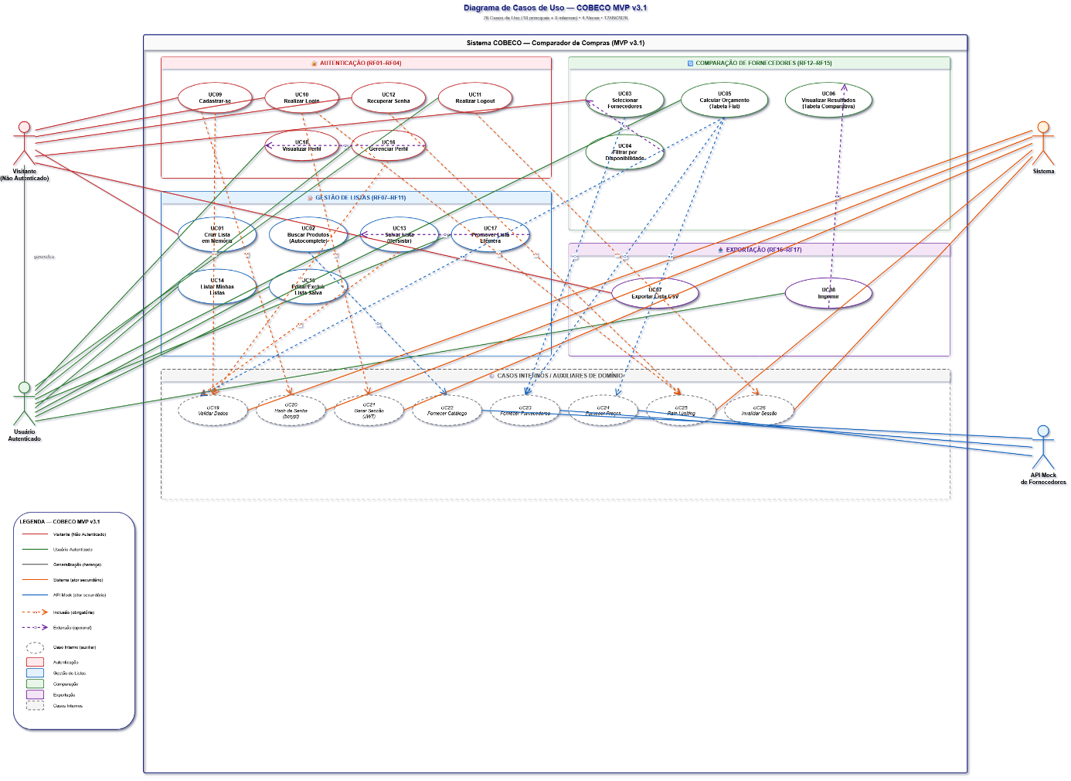
Fonte: elaborado pelo autor (2026).

Quadro 11 – Casos de uso principais e rastreabilidade aos requisitos funcionais
Código | Caso de uso | Requisitos relacionados
UC01 | Criar lista local | RF07
UC02 | Buscar produto | RF07
UC03 | Selecionar fornecedores | RF12
UC04 | Filtrar disponibilidade | RF13
UC05 | Calcular orçamento | RF14
UC06 | Visualizar resultados | RF15
UC07 | Exportar lista | RF16
UC08 | Imprimir | RF17
UC09 | Cadastrar usuário | RF01
UC10 | Efetuar login | RF02
UC11 | Efetuar logout | RF03
UC12 | Recuperar senha | RF04
UC13 | Salvar lista | RF08
UC14 | Listar minhas listas | RF09
UC15 | Editar ou excluir lista | RF10 e RF11
UC16 | Editar perfil | RF06
UC17 | Promover rascunho | RF08
UC18 | Visualizar perfil | RF05
Fonte: elaborado pelo autor (2026).

Quadro 12 – Casos de uso auxiliares do sistema
Código | Caso de uso | Requisitos relacionados
UC19 | Validar entrada | Transversal
UC20 | Gerar hash de senha e resposta | RF01, RF04 e RF06
UC21 | Emitir sessão | RF02
UC22 | Fornecer catálogo | RF07
UC23 | Fornecer fornecedores | RF12
UC24 | Fornecer preços e estoque | RF14
UC25 | Limitar tentativas | RF02 e RF04
UC26 | Invalidar e rotacionar sessão | RF02, RF03, RF04 e RF06
Fonte: elaborado pelo autor (2026).

Os casos de uso organizam-se em cinco fluxos principais, cada um com o seu percurso esperado e com as exceções tratadas pela aplicação, conforme o Quadro 13.

Quadro 13 – Fluxos principais, percursos esperados e exceções tratadas
Fluxo | Percurso esperado | Exceções tratadas
Cadastro e autenticação | Cadastro com username, nome, e-mail, senha e pergunta de segurança; autenticação e direcionamento à área logada | Username ou e-mail já cadastrado; credenciais inválidas; bloqueio de 15 minutos após seis tentativas; token de recuperação expirado ou reutilizado
Criação e edição de lista | Montagem da lista pelo visitante, busca de produtos no catálogo, definição das quantidades e salvamento após autenticação | Produto inexistente ou inativo; quantidade fora do intervalo de 1 a 9999; item duplicado; lista sem nome ou sem itens; tentativa de acesso a lista de outro usuário
Seleção e filtragem de fornecedores | Seleção de dois a dez fornecedores ativos, com filtro opcional por categoria e por percentual mínimo de disponibilidade | Seleção inferior a dois fornecedores; ausência de fornecedores elegíveis após o filtro; fornecedor inativo
Cálculo e visualização dos resultados | Cálculo do total por fornecedor, apuração da cobertura, identificação dos itens ausentes e destaque da melhor oferta | Ausência de ofertas válidas; estoque insuficiente; totais parciais; empate entre fornecedores; expiração do tempo limite de resposta
Exportação e impressão | Exportação da lista em CSV e impressão em folha A4, com ou sem autenticação | Edição posterior que invalida o resultado apurado; interrupção do download ou da impressão pelo navegador
Fonte: elaborado pelo autor (2026).

5 DIAGRAMA ENTIDADE-RELACIONAMENTO – DER

O modelo de dados foi implementado em MySQL com o mecanismo de armazenamento InnoDB e é composto por oito tabelas de negócio — users, categories, suppliers, supplier_categories, products, supplier_products, lists e list_items —, acrescidas da tabela técnica schema_migrations, responsável pelo controle de versões do schema. O modelo mantém sete chaves estrangeiras, cinco restrições de unicidade além das chaves primárias, seis restrições de verificação e duas chaves primárias compostas.
Um usuário possui muitas listas e cada lista possui muitos itens, sempre vinculados a produtos do catálogo, com quantidade entre 1 e 9999 e unicidade por lista e produto. Fornecedores e categorias mantêm relacionamento de muitos para muitos, o mesmo ocorrendo entre fornecedores e produtos, cuja tabela associativa armazena preço e estoque. A exclusão é lógica em users e lists, por meio da coluna deleted_at. Valores monetários utilizam DECIMAL(12,2), a codificação é utf8mb4 e os carimbos de tempo são gravados em UTC. As colunas session_version, refresh_hash, reset_hash e reset_expires_at concentram o estado mínimo de sessão e de recuperação de senha, dispensando tabelas específicas de sessões ou de tokens. A categoria da lista é filtro transitório de fornecedores e, por isso, não é persistida, assim como as comparações, que não são gravadas no banco. A Figura 2 apresenta o diagrama.

Figura 2 – Diagrama entidade-relacionamento do COBECO
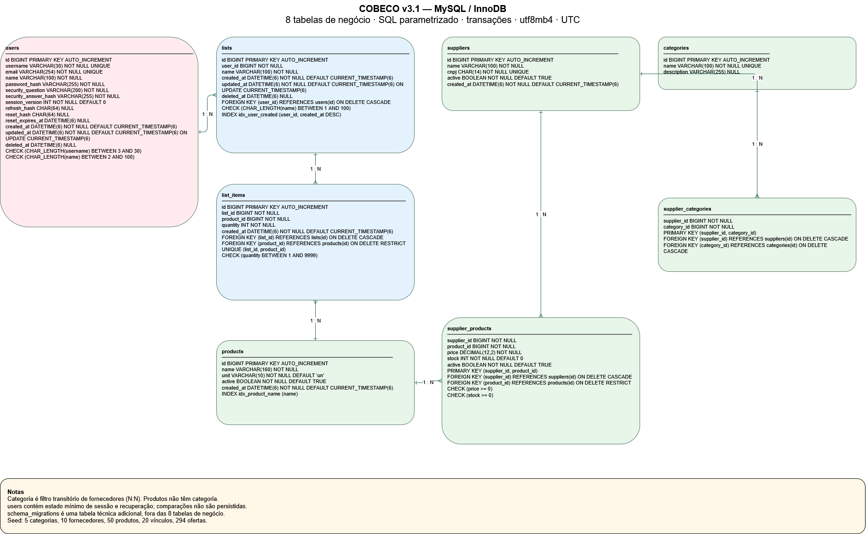
Fonte: elaborado pelo autor (2026).

6 PROTÓTIPO DE BAIXA FIDELIDADE

Os protótipos de baixa fidelidade foram elaborados antes da implementação, com o objetivo de definir a disposição dos elementos, a hierarquia das informações e o encadeamento entre as telas, sem compromisso com tipografia, cores ou imagens definitivas. Foram esboçadas as nove telas principais da aplicação: página inicial, criação de lista, cadastro, login, recuperação de senha, seleção de fornecedores, resultados da comparação, minhas listas e perfil, além dos modais de confirmação, de salvamento e de exclusão.
Os esboços orientaram a definição dos requisitos funcionais e a validação do fluxo principal do visitante, no qual a montagem da lista e a comparação de custos ocorrem sem autenticação, exigida apenas no momento de salvar a lista. A Figura 3 apresenta o protótipo de baixa fidelidade.

Figura 3 – Protótipo de baixa fidelidade
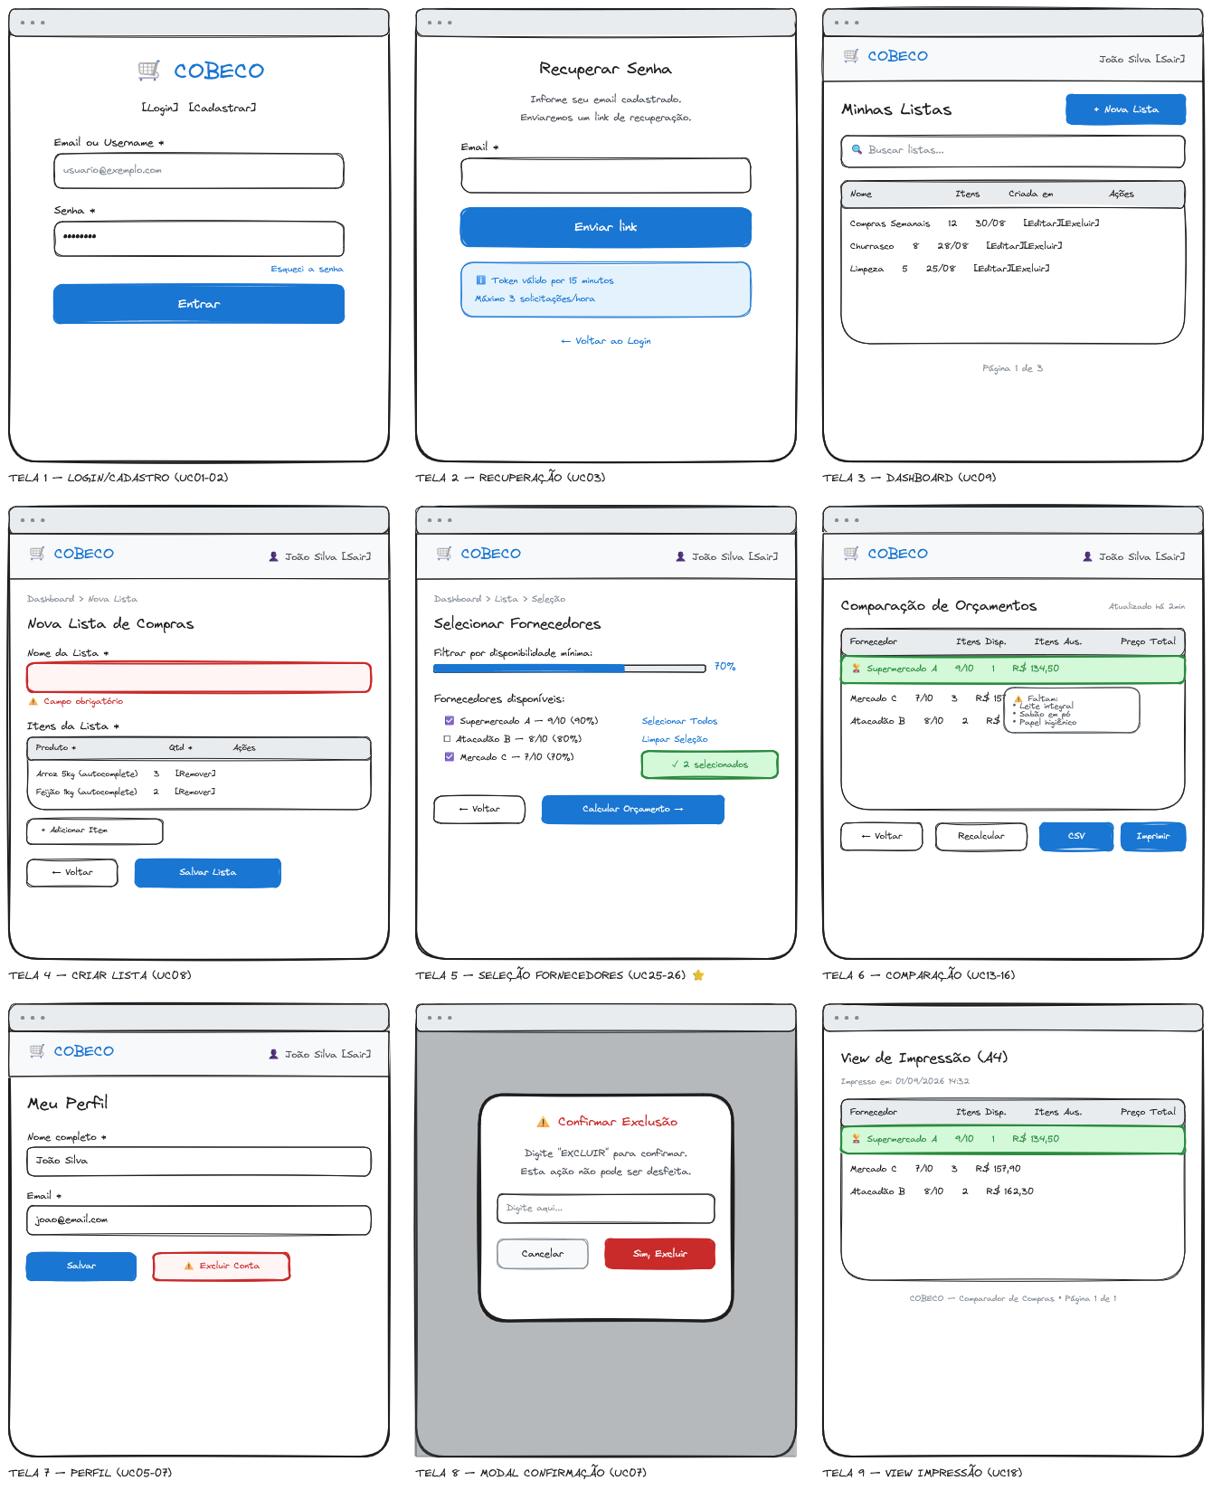
Fonte: elaborado pelo autor (2026).

7 PROTÓTIPO DE ALTA FIDELIDADE

O protótipo de alta fidelidade corresponde ao modelo visual aprovado, que define tipografia, paleta de cores, espaçamentos e componentes de interface, contemplando as nove telas principais e seus estados de carregamento, erro e bloqueio. Esse modelo passou a ser a referência única de apresentação da aplicação.
A interface em execução reproduz o protótipo: o markup e as folhas de estilo foram extraídos do modelo aprovado e a lógica simulada em armazenamento local do navegador foi substituída por chamadas à API. A comparação entre a captura da página inicial em execução e a referência, na resolução de 1440 × 1000 pixels, resultou idêntica, com posição e dimensões de cartão, campos e botões coincidentes. A Figura 4 apresenta o protótipo de alta fidelidade.

Figura 4 – Protótipo de alta fidelidade
[INSERIR IMAGEM — inserir captura da interface]
Fonte: elaborado pelo autor (2026).

8 TECNOLOGIAS UTILIZADAS

A solução é composta por uma interface em HTML, CSS e JavaScript organizada em módulos ES e por uma API em Python com o framework FastAPI, que também serve os arquivos estáticos da interface. A persistência ocorre em MySQL, acessado por SQL parametrizado com transações explícitas. A aplicação está organizada em camadas de domínio, casos de uso, adaptadores e rotas, de modo que as regras de disponibilidade, cobertura e cálculo de custo não dependem do framework web nem do banco de dados. Todas as tecnologias adotadas são livres ou de uso gratuito. O Quadro 14 relaciona as tecnologias por área.

Quadro 14 – Tecnologias utilizadas por área
Área | Tecnologias
Interface | HTML5, CSS3 e JavaScript em módulos ES, sem etapa obrigatória de build
Backend | Python 3.12, FastAPI e esquemas Pydantic de entrada e saída
Banco de dados | MySQL 8.4 com InnoDB; compatibilidade verificada em MySQL 8.0.46
Acesso a dados | PyMySQL, SQL parametrizado, transações explícitas e restrições de integridade
Autenticação | JWT, hash bcrypt, token de acesso de 15 minutos e renovação de 7 dias em cookie httpOnly
Contrato | OpenAPI versionado, com documentação interativa
Testes | pytest e pytest-cov no backend; executor nativo do Node no frontend
Padronização | ruff para análise estática e formatação de código
Infraestrutura | Docker e Docker Compose, com integração contínua no GitHub Actions
Versionamento | Git e GitHub, com fluxo de trabalho baseado em branches
Fonte: elaborado pelo autor (2026).

As verificações executadas compreenderam 31 testes automatizados no backend, com 97,61% de cobertura de domínio e casos de uso, acima da meta de 80%, além de sete testes no frontend, análise estática sem apontamentos, conferência do contrato OpenAPI e validação do arquivo de composição dos contêineres. O fluxo completo foi percorrido em navegador na resolução de 1440 × 1000 pixels, sem erros de JavaScript, e as medições locais registraram percentil 95 de 124,83 ms no catálogo e de 118,45 ms na comparação, em amostra de 30 requisições com concorrência unitária. Trata-se de medição reduzida, que não caracteriza avaliação de desempenho sob carga.

A avaliação do MVP considerou seis critérios de sucesso estabelecidos na especificação do projeto, verificados ao final da implementação, conforme o Quadro 15.

Quadro 15 – Critérios de sucesso do MVP e resultados verificados
Critério | Métrica definida | Resultado verificado
Funcionalidade essencial | Criar lista, selecionar fornecedores, comparar e identificar a melhor oferta | Fluxo completo percorrido em navegador, sem erros de JavaScript
Usabilidade | Percurso completo em menos de cinco minutos | Verificado na demonstração, da montagem da lista à leitura dos resultados
Desempenho | Percentil 95 inferior a 500 ms | 124,83 ms no catálogo e 118,45 ms na comparação, em amostra local de 30 requisições
Qualidade | Cobertura de testes superior a 80% | 97,61% no domínio e nos casos de uso, com 31 testes no backend e 7 no frontend
Segurança | Ausência de vulnerabilidades críticas | Hash bcrypt, token de acesso em memória, cookie httpOnly, limite de tentativas e revogação de sessão
Controle do usuário | Seleção de fornecedores operacional | Seleção de dois a dez fornecedores, com filtro por disponibilidade mínima
Fonte: elaborado pelo autor (2026).

9 CONSIDERAÇÕES FINAIS

O projeto alcançou o objetivo de transformar uma lista de bens de consumo em uma comparação clara de custo e de cobertura entre fornecedores. A decisão de considerar a disponibilidade efetiva de cada item, e não apenas o preço, evita que um fornecedor com poucos produtos apareça como a alternativa mais barata, e a indicação dos itens ausentes e dos totais parciais torna explícitas as pendências de cada opção. O acesso público à montagem da lista e à comparação reduz o atrito de uso, ficando a autenticação restrita à persistência dos dados do usuário.
A adoção de catálogo próprio em MySQL, com carga determinística, dispensou dependências externas e permitiu uma demonstração reproduzível, enquanto o contrato OpenAPI, os contêineres e os testes automatizados sustentam a manutenção e a evolução da solução. Entre as limitações reconhecidas estão a recuperação de senha por pergunta de segurança, adequada ao contexto acadêmico mas inferior ao envio por correio eletrônico, o controle de tentativas mantido na memória de um único processo e a ausência de histórico de comparações. Como continuidade, recomenda-se ampliar o catálogo e criar a sua administração, persistir o histórico, integrar fornecedores reais, automatizar auditorias de acessibilidade e publicar a aplicação em HTTPS.

REFERÊNCIAS

FASTAPI. FastAPI Documentation. 2026. Disponível em: https://fastapi.tiangolo.com. Acesso em: 12 set. 2026.

OPENAPI INITIATIVE. OpenAPI Specification 3.0.3. 2020. Disponível em: https://spec.openapis.org/oas/v3.0.3. Acesso em: 12 set. 2026.

ORACLE CORPORATION. MySQL 8.4 Reference Manual. 2026. Disponível em: https://dev.mysql.com/doc/refman/8.4/en. Acesso em: 12 set. 2026.

PYMYSQL. PyMySQL Documentation. 2026. Disponível em: https://pymysql.readthedocs.io. Acesso em: 12 set. 2026.

PYTHON SOFTWARE FOUNDATION. Python 3.12 Documentation. 2026. Disponível em: https://docs.python.org/3.12. Acesso em: 12 set. 2026.

